Отлов безнадзорных животных

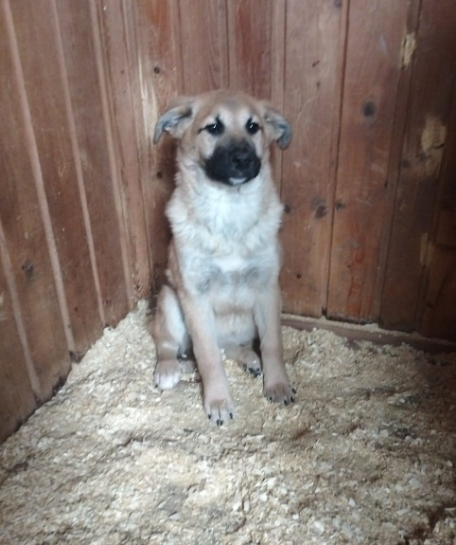 | ул. Вавилова, д.5  13.02.2024г.
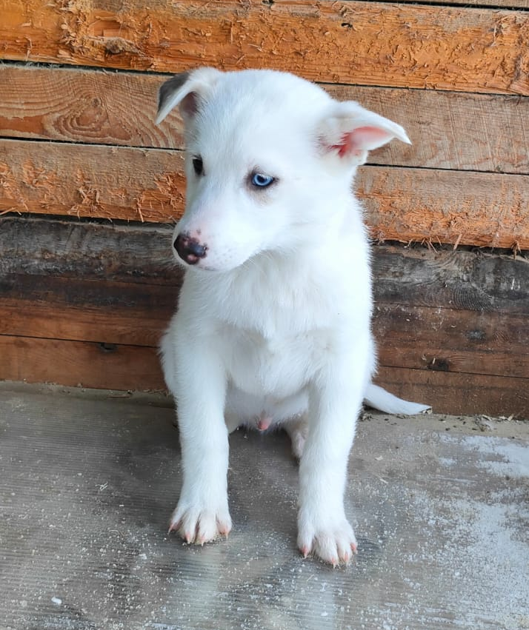 | ж/д ст. Бирюлево Пассажирская  14.02.2024г.
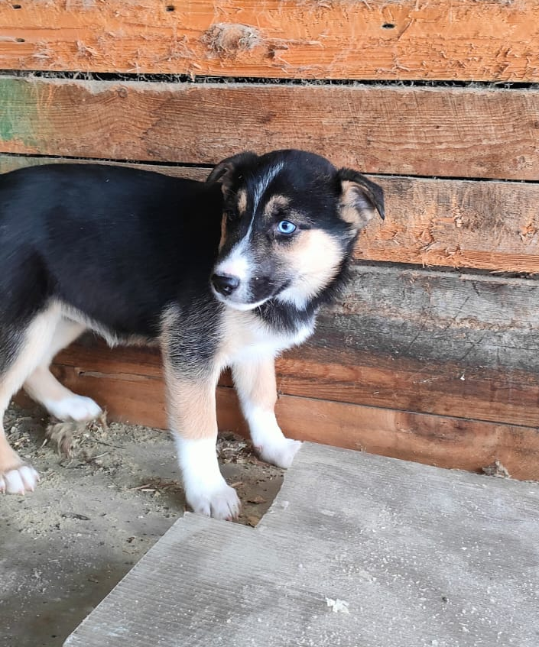 | ж/д ст. Бирюлево Пассажирская  14.02.2024г.
 | ж/д ст. Бирюлево Пассажирская  14.02.2024г.
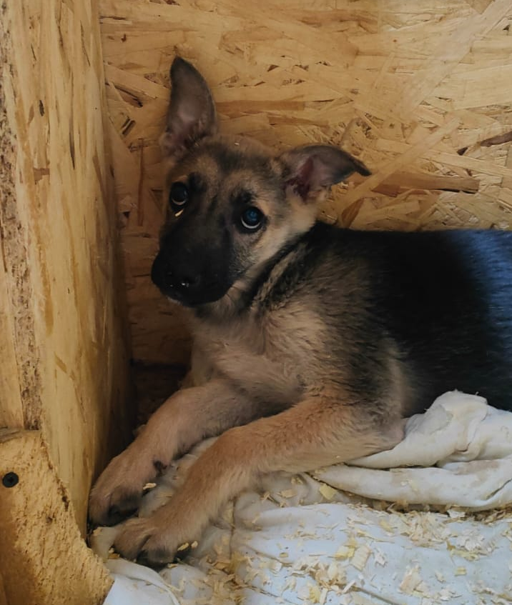 | ж/д ст. Бирюлево Пассажирская  14.02.2024г.
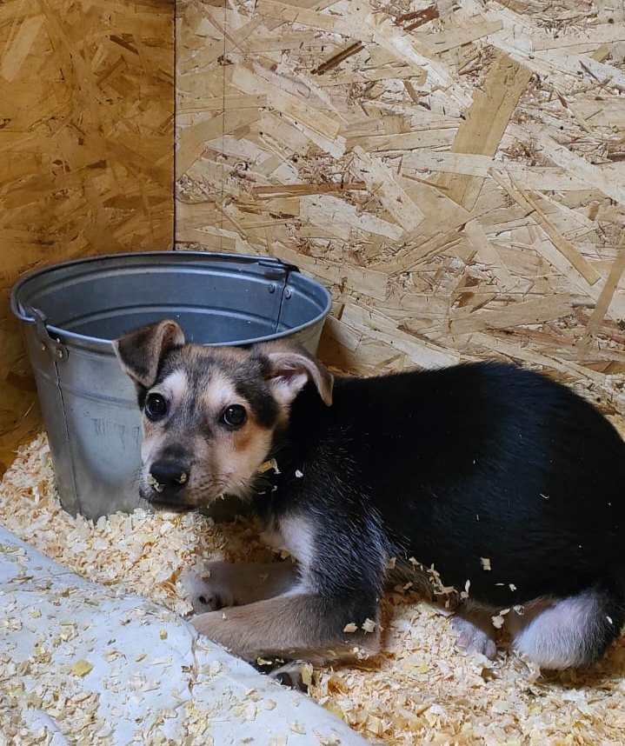 | ж/д ст. Бирюлево Пассажирская  14.02.2024г.
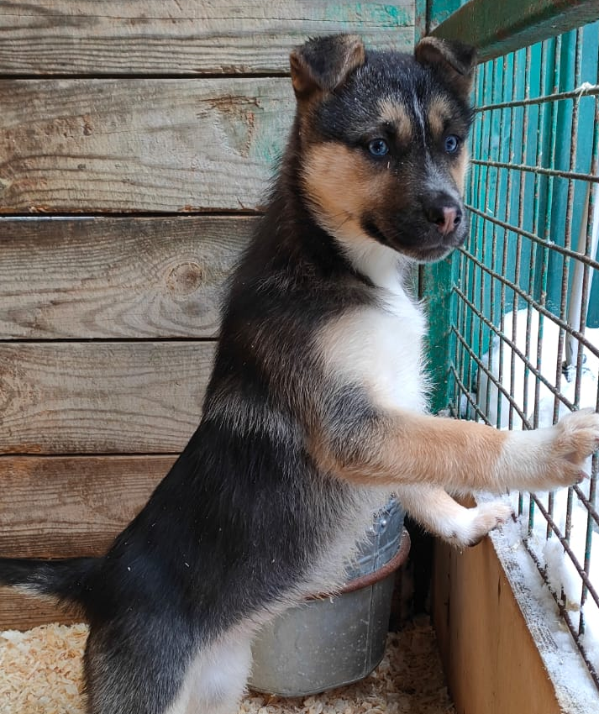 | ж/д ст. Бирюлево Пассажирская  14.02.2024г.
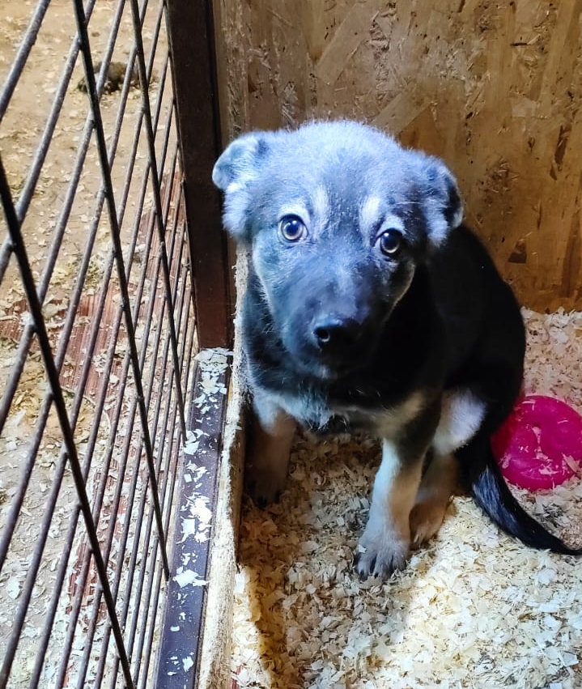 | ж/д ст. Бирюлево Пассажирская  14.02.2024г.
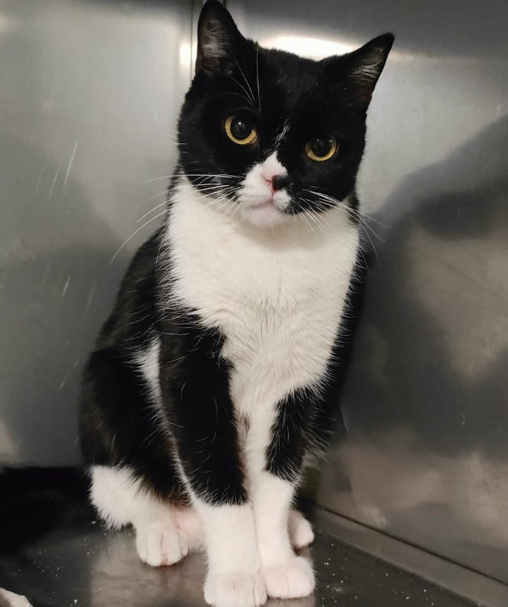 | ул. Чертановская, д.15  14.02.2024г.
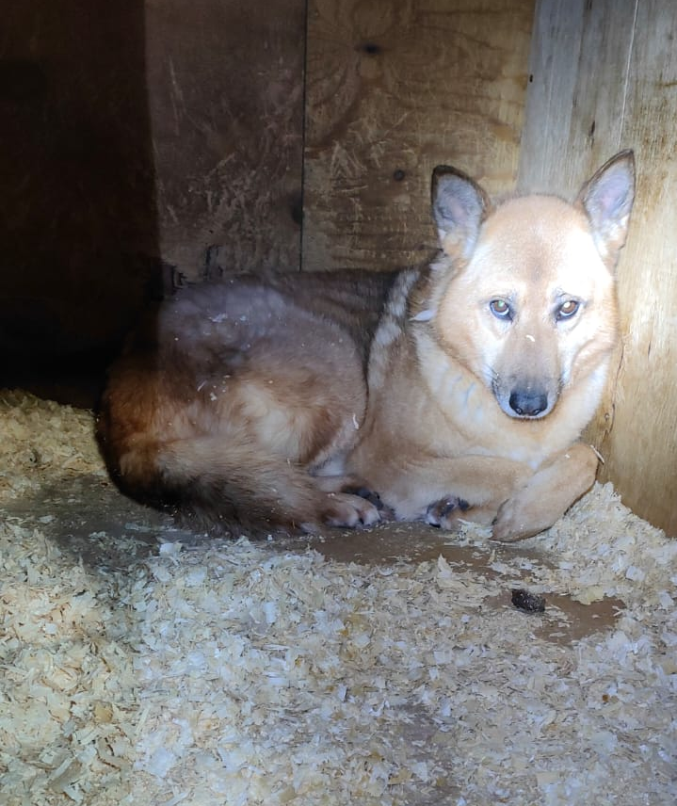 | ул. Дорожная, вл.13  16.02.2024г.
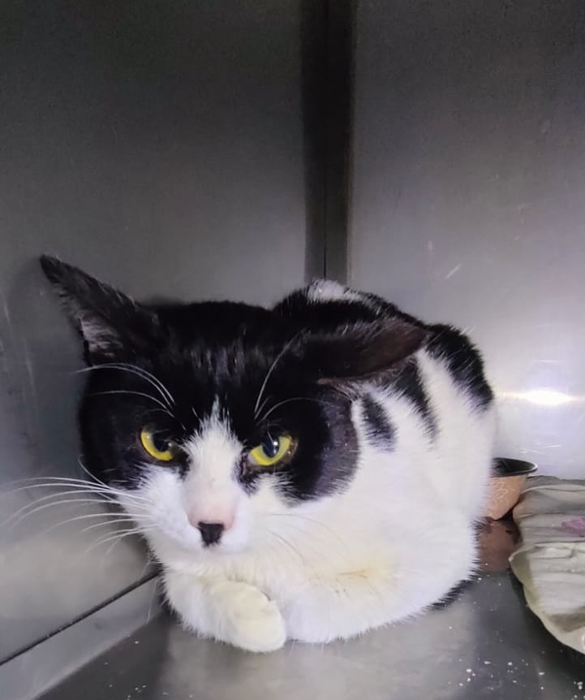  616 740 | ул. Чертановская, д.15  16.02.2024г.
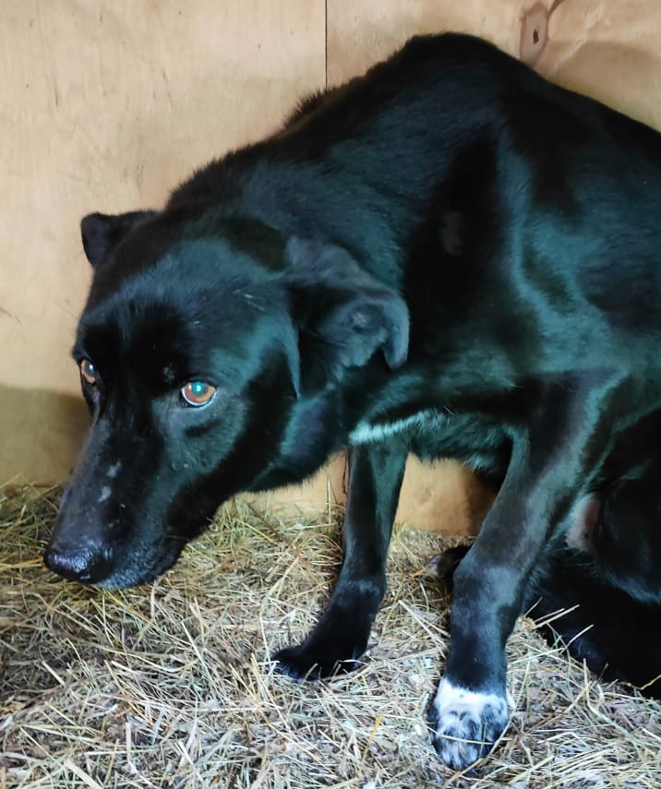 | ул. Севанская, д.29  17.02.2024г.
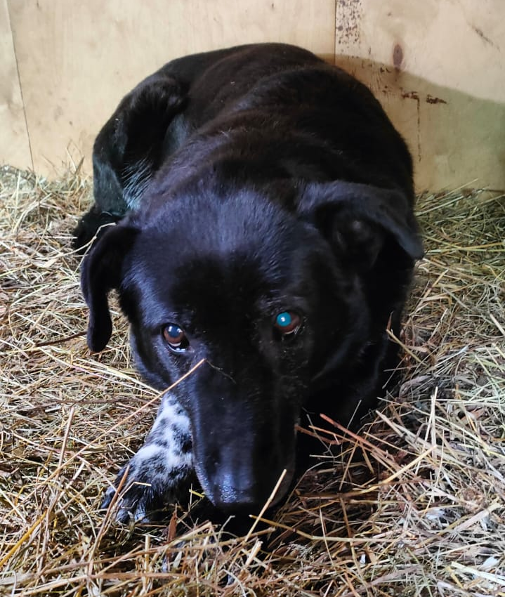 | ул. Севанская, д.29  17.02.2024г.

